Правительство Санкт-Петербурга
Комитет по науке и высшей школе
Санкт-Петербургское государственное бюджетное
профессиональное образовательное учреждение
«Политехнический колледж городского хозяйства»

ЗАЧЕТНЫЙ ПРОЕКТ № 1
по дисциплине Программирование встроенных систем

Тема: Световая змейка
Специальность: 09.02.07 Информационные системы и программирование

Работу выполнила: Сиволап А.В.
Группы ИП-23-3
Проверил: Михейкин С.С.

Санкт-Петербург
2025 г.

Вариант №9
Задание: Световая змейка-перемещаются одновременно 4 огня по группе светодиодов в 14 элементов.
Код программы:

/*
* pract1.cpp
*
* Created: 14.11.2025 10:43:00
* Author : User
*/

#define F_CPU 8000000
#define DELAY 150
#include <avr/io.h>
#include <util/delay.h>

void initPort();
void checkButtons();
void downLight();
void upLight();
void clockwise();
void clockwiseRevers();

volatile bool reverse = false;
volatile bool mode = false;

int main(void)
{
initPort();
while (1)
{
checkButtons();

if (mode == false)
{
if (reverse == false)
{
downLight();
}
else
{
upLight();
}
}
else
{
if (reverse == false)
{
clockwise();
}
else
{
clockwiseRevers();
}
}
}
}

void initPort()
{
DDRD = 0xFF;
PORTD = 0x00;

DDRC = 0xFF;
PORTC = 0x00;

DDRB &= ~((1 << PB0) | (1 << PB1));
PORTB |= (1 << PB0) | (1 << PB1);
}

void checkButtons()
{
if (!(PINB & (1 << PB0)))
{
reverse = !reverse;
_delay_ms(150);
}
if (!(PINB & (1 << PB1)))
{
mode = !mode;
reverse = false;
_delay_ms(150);
}
}

void downLight()
{
for (uint8_t i = 0; i < 7; i++)
{
checkButtons();
PORTC = (1 << i);
_delay_ms(DELAY);
PORTC &= ~(1 << i);
}
PORTC &= ~(1 << 6);

checkButtons();

for (uint8_t i = 0; i < 7; i++)
{
checkButtons();
PORTD = (1 << i);
_delay_ms(DELAY);
PORTD &= ~(1 << i);
}
PORTD &= ~(1 << 6);
}

void upLight()
{
for (int i = 6; i >= 0; i--)
{
checkButtons();
PORTD = (1 << i);
_delay_ms(DELAY);
PORTD &= ~(1 << i);
_delay_ms(DELAY);
}
PORTD &= ~(1 << 0);

checkButtons();
PORTD &= ~(1 << 7);

for (int i = 6; i >= 0; i--)
{
checkButtons();
PORTC = (1 << i);
_delay_ms(DELAY);
PORTC &= ~(1 << i);
_delay_ms(DELAY);
}
PORTC &= ~(1 << 0);
}

void clockwise(void)
{
static uint8_t position = 0;
checkButtons();
PORTC = 0x00;
PORTD = 0x00;

for (uint8_t i = 0; i < 4; i++) {
uint8_t led_num = (position + i) % 15;

if (led_num < 8) {
PORTC |= (1 << led_num); // PORTC 0-7
} else {
PORTD |= (1 << (led_num - 8)); // PORTD 8-13
}
}

position = (position + 1) % 15;
_delay_ms(DELAY);
checkButtons();
}

void clockwiseRevers()
{
static uint8_t position = 0;
checkButtons();
PORTC = 0x00;
PORTD = 0x00;

for (uint8_t i = 0; i < 4; i++) {
uint8_t led_num = (position - i + 14) % 15; // +14 -

if (led_num < 8) {
PORTC |= (1 << led_num); // PORTC 0-7
} else {
PORTD |= (1 << (led_num - 8)); // PORTD 8-13
}
}

position = (position - 1) % 15;
_delay_ms(DELAY);
checkButtons();
}

Схема:
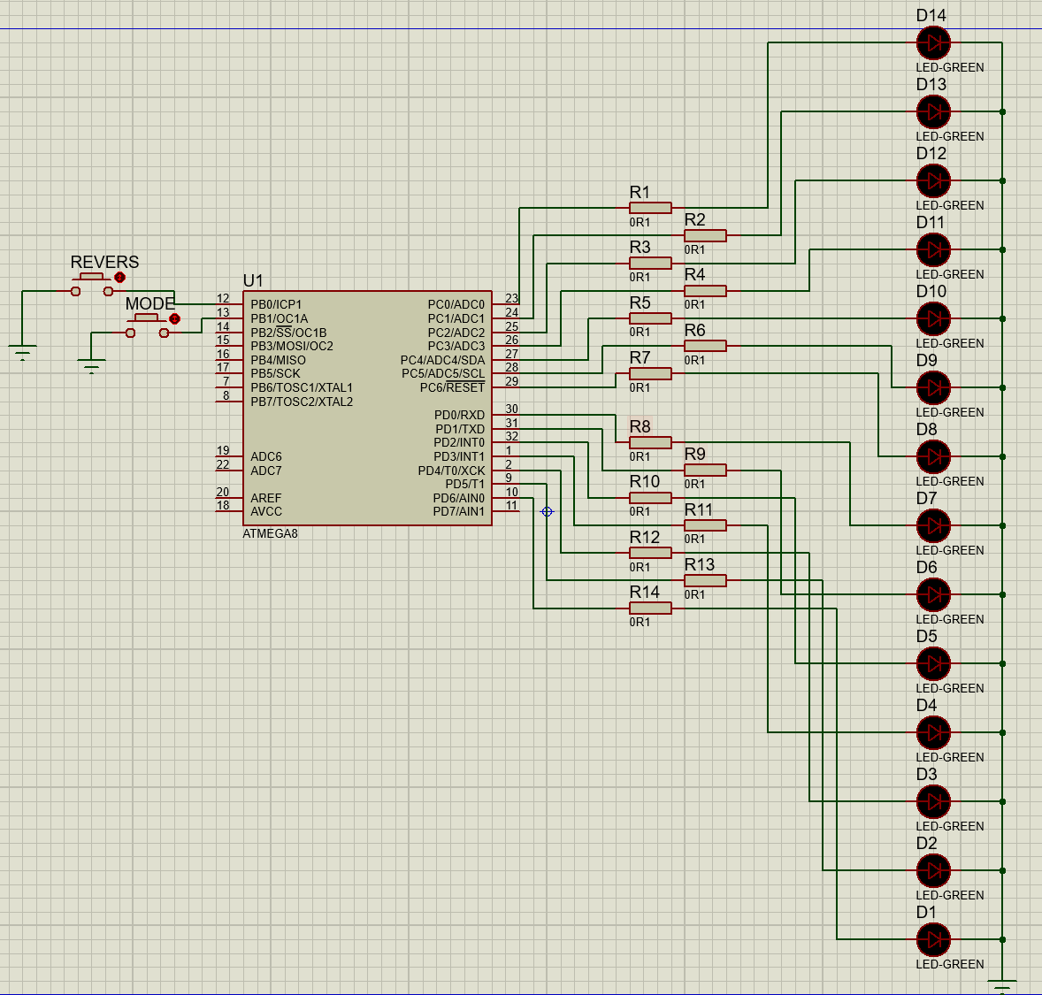
При запуске светодиоды начинают движение сверху вниз поочередно друг за другом. При нажатии на кнопку REVERS они меняют направление и перемещаются снизу вверх.
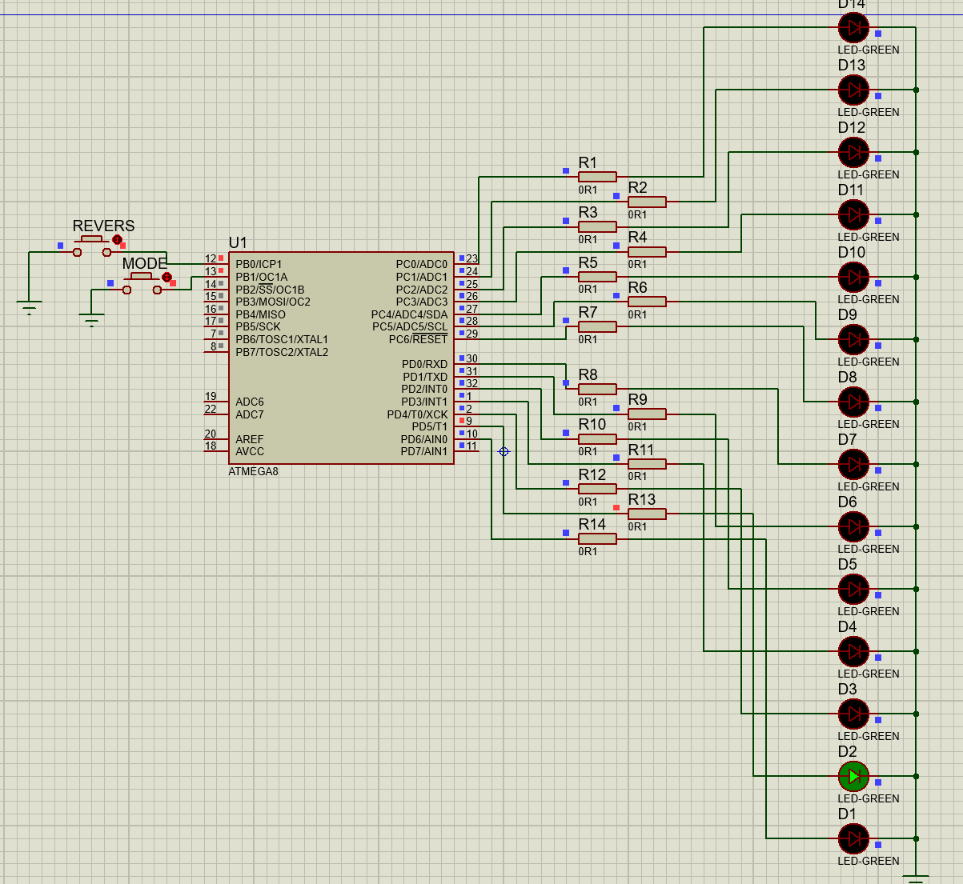
Рис.2 – Работа при запуске
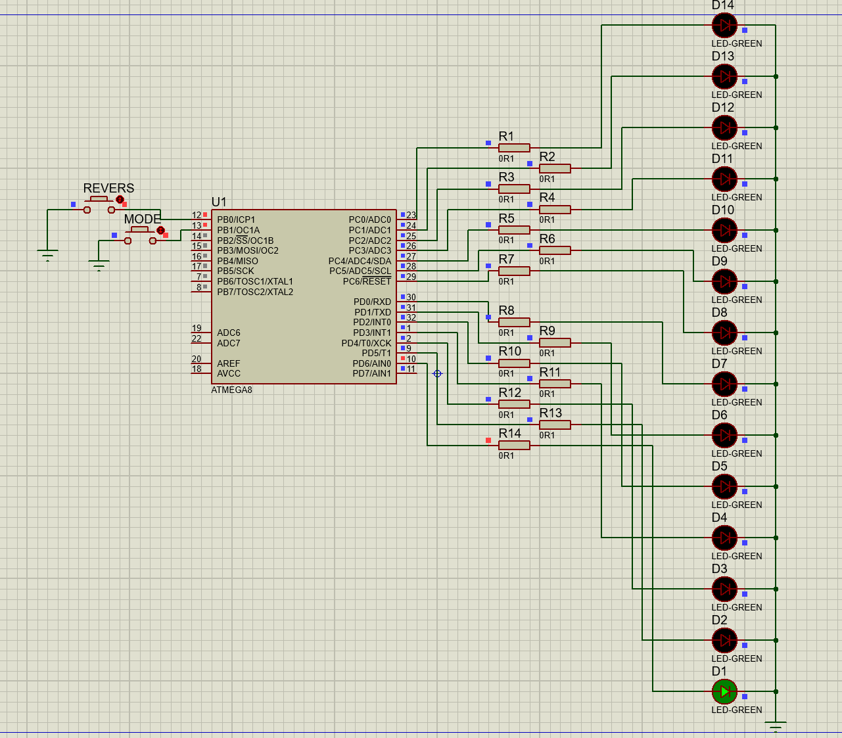
Рис.3 – Работа при запуске с действующей кнопкой revers
При нажатии на кнопку MODE меняется режим движения светодиодов (по варианту задания). В данном случае одновременно перемещаются 4 светодиода по цепочке вниз. Но если нажать кнопку REVERS, то огни поменяют свое направление и будут двигаться снизу вверх.
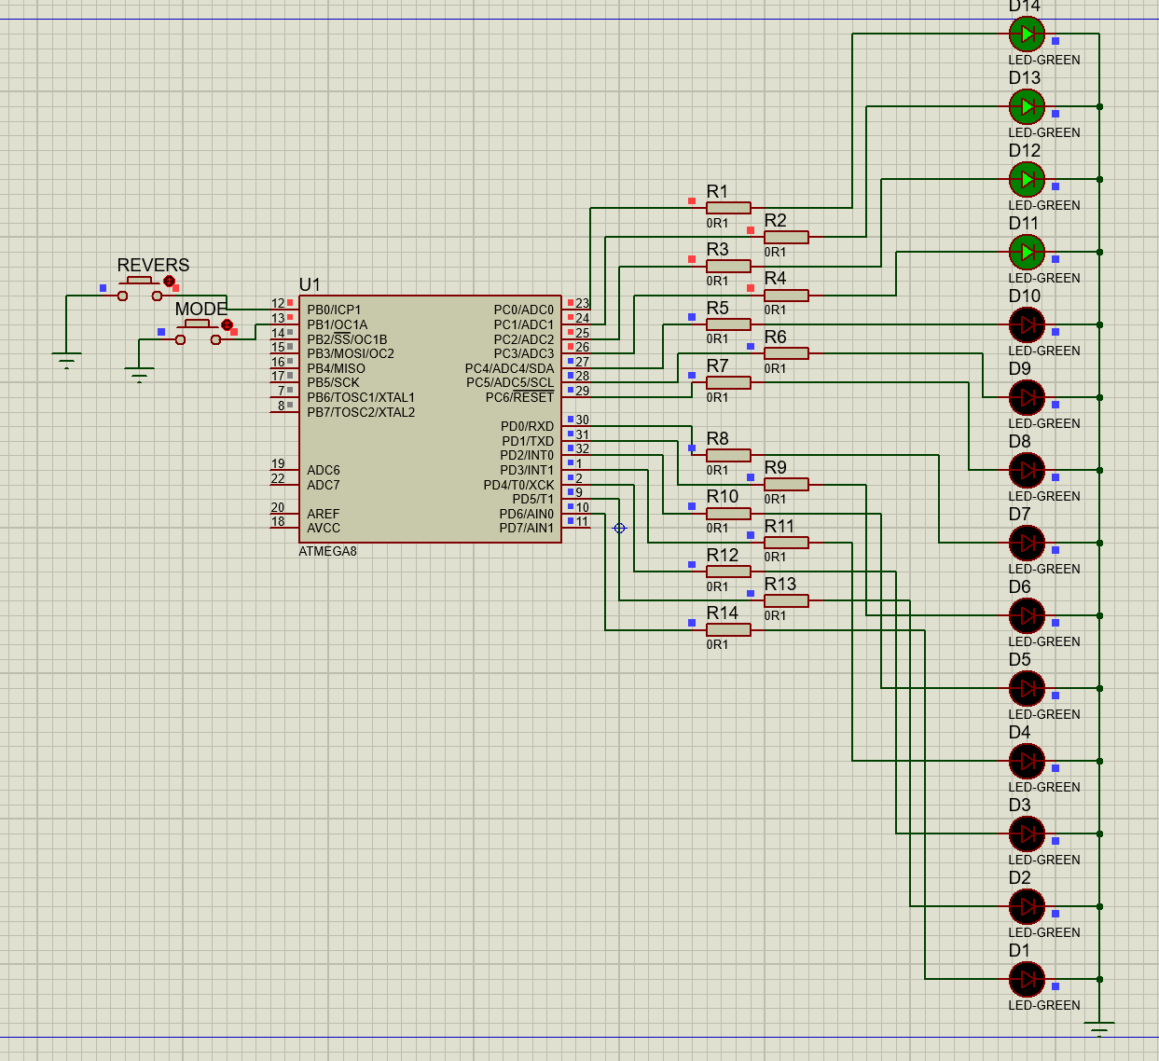
Рис.4 – Работа кнопки mode

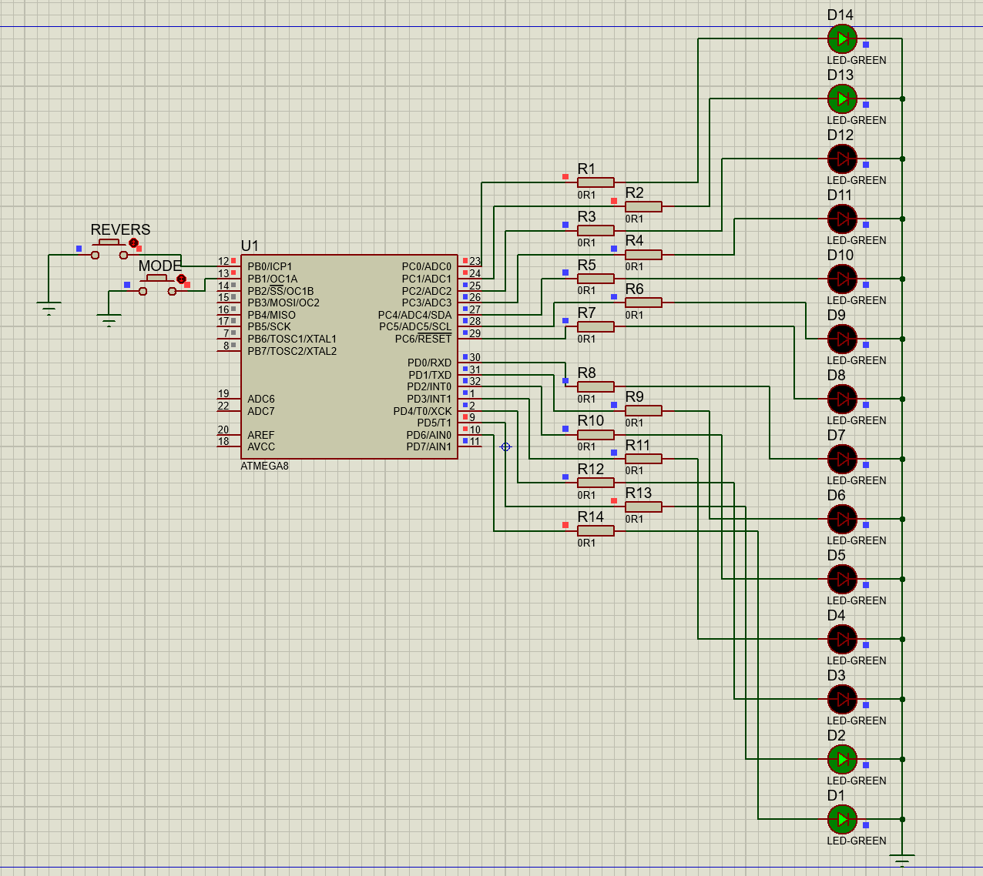
Рис. 5 – Работа кнопки revers для второго режима работы

